ubuntu下安装Qt
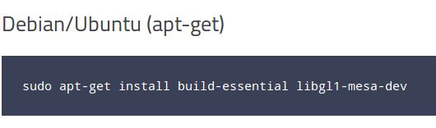
- 根据官网上的说明（http://doc.qt.io/qt-5/linux.html），首先安装依赖项，

- 在下载页面中(https://www.qt.io/download-open-source/?hsCtaTracking=f977210e-de67-475f-a32b-65cec207fd03%7Cd62710cd-e1db-46aa-8d4d-2f1c1ffdacea#section-2)，已经自动检测出了系统为Linux，可以直接下载

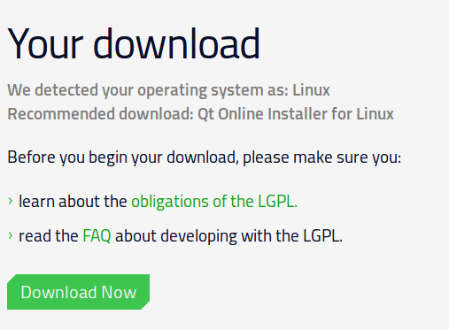

- 进入下载文件夹，首先使用命令sudo chmod +x qt-unified-linux-x64-3.0.0-online.run改变文件属性，然后使用命令sudo ./qt-unified-linux-x64-3.0.0-online.run进行安装
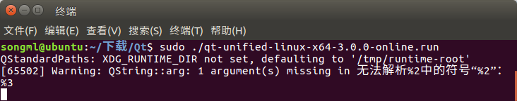
- 安装过程如下
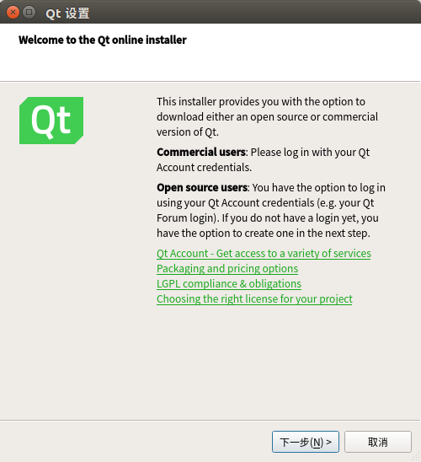
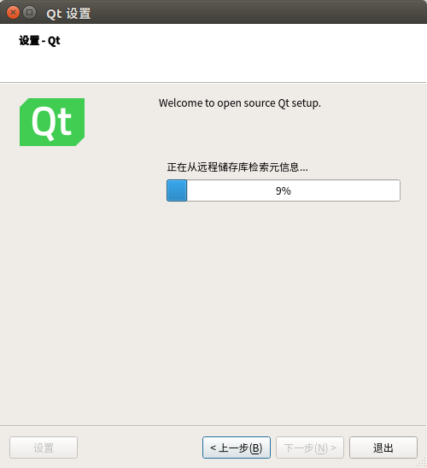
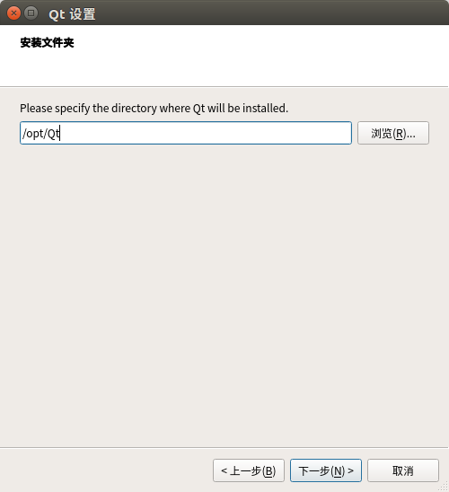
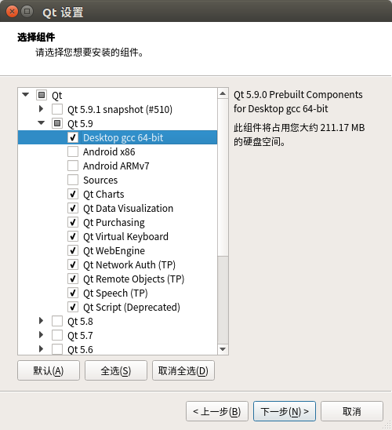
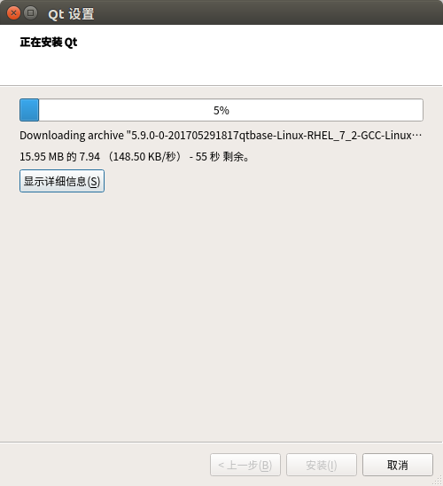
- 111
- 111
- 111
- 111
- 11

